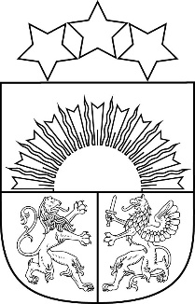
MADONAS NOVADA PAŠVALDĪBA

Reģ. Nr. 90000054572
Saieta laukums 1, Madona, Madonas novads, LV-4801
t. 64860090, e-pasts: pasts@madona.lv
___________________________________________________________________________

APSTIPRINĀTI
ar Madonas novada pašvaldības domes
29.09.2022. lēmumu Nr. 608 (prot. Nr. 21, 1. p.)

Madonas novada pašvaldības saistošie noteikumi Nr. 35
“Grozījumi Madonas novada pašvaldības saistošajos noteikumos Nr. 8 “Nolikums par licencēto makšķerēšanu Rāceņu ezerā””

Izdoti saskaņā ar Zvejniecības likuma 10. panta piekto daļu

Izdarīt Madonas novada pašvaldības domes 2021. gada 30. decembra saistošajos noteikumos Nr. 8 “Nolikums par licencēto makšķerēšanu Rāceņu ezerā" šādus grozījumus:
  - papildināt nolikumu ar 16.4. apakšpunktu sekojošā redakcijā: “personas no daudzbērnu ģimenēm un ģimenēm, kuru aprūpē ir bērns ar invaliditāti vai pilngadīga persona, kas nav sasniegusi 24 gadu vecumu, ja tai noteikta I vai II invaliditātes grupa, un kurām saskaņā ar valstī īstenoto Latvijas Goda ģimenes apliecības programmu ir piešķirta Latvijas Goda ģimenes apliecība”;
  - svītrot nolikuma 18. punktā aiz skaitļa “16.2.” vārdu “un” un papildināt aiz skaitļa “16.3.” ar vārdu un skaitli “un 16.4.”;
  - papildināt nolikuma 21. punktu pēc vārda “tipogrāfiski” ar vārdiem “(izņemot elektroniskās licences)”;
  - svītrot nolikuma 22.3. apakšpunktā vārdus “vietnes www.epakalpojumi.lv sadaļā "e-Loms"”.

Domes priekšsēdētājs A.Lungevičs

